算法设计与仿真分析
面向上行边缘 PDB 用户时延保障的调度算法方案设计
基于 ePF 权重与受约束拆入的半轮询队列增强方案
文档类型 | 内部技术设计说明
参考结构 | 增强型 LA 算法设计文档的“问题定义 / 方案设计 / 仿真报告”三段式结构
输入材料 | 调度算法原理.md、伪代码.md、仿真分析.md
版本说明 | 本版先省略测试评估方案，仅保留算法设计与仿真分析
生成日期 | 2026-06-17

设计摘要
现有上行调度采用“候选 UE 半轮询 + 候选内排序”的工程折中，能够控制单 TTI 计算量，但在高负载、边缘大包和 PDB 时延约束叠加时，会产生确定性的多轮等待。本文提出的受约束拆入策略不是全量精排，也不是无条件插队，而是在现有候选窗口机制上增加 PDB 风险感知：能尾插则尾插，尾插不安全时才插入最晚安全位置。
- 核心问题：半轮询队列在活跃用户多、边缘用户 MCS 低时，会放大 inter-service gap，导致 HOL 时延持续增长。
- 核心方案：候选窗口内使用 ePF 权重排序，回插阶段使用 safe_index 判断最晚安全位置。
- 工程边界：不扩大每次控制决策处理的候选 UE 上限 K，避免把算法改成不可落地的全量排序。
- 仿真结论：收益主要出现在 baseline 已接近 deadline 边界、但仍存在可救包的临界区；easy 区没有收益，heavy-overload 区收益更混杂。

1 问题定义以及场景

1.1 研究背景
在 5G MAC 上行调度中，基站需要在有限控制决策时间内完成候选 UE 选择、优先级排序和 PRB 规划。若每个 TTI 都对全量活跃 UE 做精排，虽然理论上能更充分表达时延紧迫性和信道差异，但在最高约 400 UE 的规格下会带来显著计算压力，容易突破实时处理预算。
因此，现有工程实现通常采用候选窗口机制：只从活跃队列头部取前 K 个 UE 进入本轮候选集合，在候选集合内计算 LC 或 UE 权重并完成资源规划。该机制在轻载和普通业务场景下表现稳定，但在 PDB 约束业务与边缘用户叠加时，会把等待重新进入候选窗口的时间放大成主要时延来源。

1.2 现有半轮询机制
当前调度机制可以概括为“候选 UE 轮转 + LC 权重树输出”。本轮 TTI 只处理有限数量的候选 UE；若某 UE 存在满足条件的 LC，则相关 LC 被计算权重并插入 priority_lc_tree，后续资源分配模块再按树中优先级消费候选 LC。
方向 | 关键输入结构 | 作用
下行 | gp_dl_ue_non_zero_queue_load_and_harq_list | 保存新传且 queue load 大于 0 的 UE
下行 | g_dl_qos_sch_priority | 承接 HARQ 优先处理相关队列
上行 | gp_non_zero_bsr_list | 保存 BSR 非零的 UE
上行 | g_ul_qos_sch_priority | 承接上行重传相关优先队列
priority_lc_tree 是本轮调度的核心中间产物。它不是最终 RB 分配结果，而是一个表达“本轮哪些 LC 更重要”的优先级输出树。下行路径中还存在 high-priority 与 DRB priority 两类分层优先树，分别承接 minBR/GBR、mbr/ambr 等约束下的候选 LC。上行路径对应的权重计算入口可抽象为 ul_qos_calc_lc_weight_and_insert。

1.3 现有方案局限性
半轮询机制的局限并不在于“无法调度”，而在于当用户被服务后仍有剩余数据时，若被直接放回队尾，其新一轮服务机会取决于前方队列长度和候选窗口上限 K。对时延敏感业务而言，这个等待不是随机偶发，而是由队列位置决定的确定性多轮等待。
- 边缘用户频谱效率低，单次 grant 能发送的 bits 较少，大包常常需要多个服务机会才能完成。
- 若每次服务后都回到队尾，分片之间的等待间隔会显著拉长，HOL 时延持续增长。
- 在 DSUUU 帧结构下，D/S 时隙负责控制决策，U 时隙只执行已规划发送；错过候选窗口会进一步放大等待时间。
- URLLC、云游戏等低 PDB 业务会对这种 inter-service gap 特别敏感，容易在尚未完成全部分片前突破 PDB。

1.4 研究目标
本文的目标不是推翻现有候选窗口机制，也不是把调度改为全量用户排序，而是在不增加候选 UE 处理规模的前提下，为确有时延风险的用户提供最小必要前插能力。
目标 | 设计含义
保持工程实时性 | 仍然只对队头前 K 个候选 UE 做排序与资源规划
降低 PDB 违规率 | 对尾插会超时的 PDB 包提前重新暴露给候选窗口
控制公平性扰动 | 不无条件队首插入，而是选择满足 PDB 的最晚安全位置
保留可解释性 | 通过 safe_index、rescued/harmed 包和时延拆解说明收益来源

2 基于 PDB 风险的受约束拆入方案

2.1 方案逻辑框图
受约束拆入策略嵌入现有调度主流程的回插阶段。候选窗口内仍按增强型比例公平权重排序；区别在于，对本轮服务后仍有剩余数据的 PDB 用户，不再总是队尾回插，而是先判断队尾是否安全。只有当队尾不安全时，才搜索最靠后的安全插入位置。
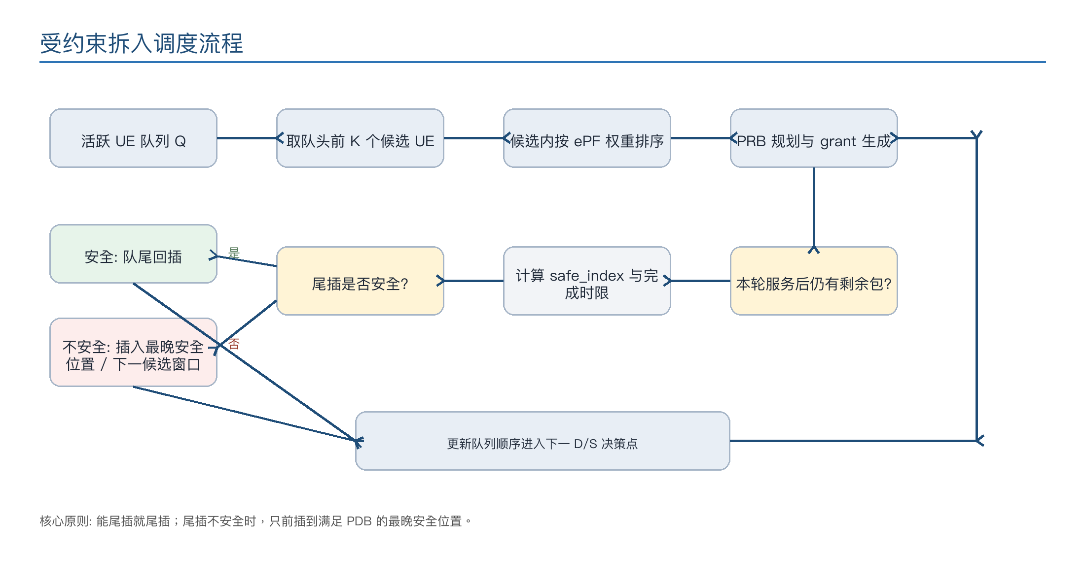
图 2-1 受约束拆入调度流程

2.2 核心增强内容

2.2.1 ePF 动态权重
候选窗口内的排序使用增强型比例公平权重。该权重同时表达无线条件、长期公平性和 PDB 紧迫程度：
公式 2-1 ePF 权重
W_u = (R_inst,u / R_avg,u) * HOL_u / max(1, PDB_u - HOL_u)
若 HOL_u >= PDB_u，可将 W_u 置为 W_max，保证其在候选窗口内优先。
若业务不参与 PDB 约束，则退化为 W_u = R_inst,u / R_avg,u。

其中 R_inst,u / R_avg,u 平衡瞬时速率和长期公平性，HOL_u / (PDB_u - HOL_u) 表达剩余时延预算。当 HOL 接近 PDB 时，第二项快速增大，使候选窗口内的临界 PDB 包更容易得到资源。

2.2.2 safe index 与安全回插
safe_index 的核心问题是：如果将用户 u 插回队列位置 j，它是否还能在 PDB 内完成剩余数据发送。位置 j 越靠后，对其它用户扰动越小；但如果位置过后，用户重新进入候选窗口的时间会推迟，可能突破 deadline。
公式 2-2 安全位置估计
h(j) = floor(j / K)
B_rem' = max(B_rem,u - B_srv,u, 0)
N_extra,u = ceil(B_rem' / B_srv,u), when B_srv,u > 0
T_comp(u,j) = t_now + T_wait(phase, h(j)) + N_extra,u * T_cycle
T_comp(u,j) <= T_arrive(u) + PDB_u - T_guard

在 DSUUU 周期中，D 到 S 的控制等待为 1 ms，S 到下一周期 D 的控制等待为 4 ms。因此同样的队列跳数，在不同控制相位下对应的实际等待时间不同。受约束拆入显式使用该相位信息，避免把静态队列位置误读为真实时延。
当前控制相位 | 下一个控制决策点 | 等待间隔 | 含义
D | S | 1 ms | 同周期内很快再次可规划
S | 下一周期 D | 4 ms | 跨过 U1/U2/U3，等待显著增加

2.2.3 最小必要前插原则
- 能尾插就尾插：如果队尾位置已经满足 PDB 预测完成时间，则完全保持现有轮转行为。
- 只在必要时前插：仅当尾插会导致预测完成时间超过 PDB 时，才触发位置搜索。
- 前插到最晚安全位置：从队尾向队首搜索，选择最靠后的安全位置，减少对其它 UE 的扰动。
- 没有安全位置时保底推进：若所有位置都不安全，则至少插入下一候选窗口附近，使其尽快重新可见。

2.3 伪代码
算法 2-1 调度主流程
Algorithm SchedulingDecision(Q, K)
1: C <- first K users from queue Q
2: rank users in C by ePF weight
3: plan PRB allocation for ranked users
4: for each serviced user u in C do
5: if u still has remaining bits then
6: ConstrainedReinsert(u, Q)
7: end if
8: end for
9: execute planned transmissions in subsequent U slots

算法 2-2 受约束拆入
Algorithm ConstrainedReinsert(u, Q, B_srv,u, t_now, phase, K)
1: if u.head_packet == NULL then
2: append u to tail(Q); return
3: end if
4: if u.head_packet has no PDB constraint then
5: append u to tail(Q); return
6: end if
7: tail_index <- max(|Q| - 1, 0)
8: if PositionSafe(u, tail_index, B_srv,u, t_now, phase, K) then
9: append u to tail(Q); return
10: end if
11: for j from tail_index downto 0 do
12: if PositionSafe(u, j, B_srv,u, t_now, phase, K) then
13: insert u into Q before index j; return
14: end if
15: end for
16: insert_pos <- min(K - 1, tail_index)
17: insert u into Q before index insert_pos
18: return

2.4 对比方案
策略 | 回插规则 | 时延收益 | 公平性影响 | 工程扰动
队尾回插 tail_append | 剩余数据用户无条件回队尾 | 最弱 | 最小 | 最小
激烈前插 aggressive_front_insert | 剩余数据用户无条件回队首 | 最强 | 最大 | 最大
受约束拆入 constrained_insert | 尾插不安全时插到最晚安全位置 | 较强 | 可控 | 可控
三种方案形成一条清晰的对比链条：队尾回插代表完全保守，激烈前插代表完全激进，受约束拆入代表按时延风险触发的最小必要重排。当前仿真平台中，基线策略对应 tail_append；本文主口径方案对应 constrained_insert 或 business_aware_constrained_insert。

3 仿真报告

3.1 仿真设置
本轮仿真面向单小区上行场景。小区内用户分为两类：背景用户持续产生普通上行业务；PDB 用户位于差点用户池，具有显式时延约束。本轮结果基于修复 background_period_ms 映射后的重新扫描，因此 PRB 利用率结论以该目录结果为准。

3.1.1 业务模型映射
参数 | 代码变量 | 覆盖范围
背景用户负载占比 | target_rho_bg | [0.03, 0.07, 0.12, 0.20]
PDB 用户负载占比 | target_rho_pdb | [0.03, 0.18, 0.30, 0.40, 0.45, 0.55]
背景用户数 | background_user_count | [32, 40, 48]
背景单包大小 | background_packet_kb | [1.0, 1.5, 2.0] KB
背景发送周期 | background_period_ms | 由 rho_bg 反解，约 38.8 ~ 323.1 ms
PDB 用户数 | pdb_user_count | [4, 8]
PDB 发送周期 | pdb_ms | [50, 100, 300] ms
PDB 包大小 | pdb_packet_kb | 由 rho_pdb 反解，约 0.2 ~ 45.1 KB
容量参考值保持为 background_capacity_mbps = 66.03 Mbps，pdb_capacity_mbps = 8.74 Mbps。本轮采用“先归一化负载、再回映射业务参数”的方法，同时保留 background_user_count 与 pdb_user_count 两条用户数轴，避免 anchor solver 将业务组合折叠成单一场景。

3.1.2 无线与调度参数
参数 | 默认值
时隙长度 | 1 ms
帧结构 | DSUUU
每上行时隙总 PRB 数 | 273
半轮询候选 UE 数 | 16
信道模型 | UMA
差点 SINR | -5 ~ 0 dB
中点 SINR | 0 ~ 10 dB
好点 SINR | 10 ~ 20 dB
小区半径 / UE 发射功率 | 500 m / 23 dBm
realization bank 参数 | 默认值
medium 用户池 | 24
good 用户池 | 24
poor 用户池 | 16
总用户数 | 64
每个 scene point repeat count | 5
medium 距离范围 | [170, 230] m
good 距离范围 | [80, 140] m
poor 距离范围 | [390, 470] m

3.1.3 评估口径
本轮实验以 tail_append 为基线策略，以 hopeless_tail_append 作为改进策略。统计窗口固定为 10 s；PDB 满足率分母仅包含 arrival_time < 10 s 的 PDB 包。文中 delta PDB satisfaction 均为 proposed - baseline 的绝对增益，用百分点表示。
- scene point 数量：432；paired realization rows：2160；policy runs：4320。
- baseline PRB 利用率均值覆盖约 14.2% 到 99.6%，覆盖低载、中载、重载和接近满载区域。
- 补扫 target_rho_pdb = 0.30 / 0.40 / 0.45，用于填补 easy 和 heavy-overload 之间的临界带。

3.2 仿真结果

3.2.1 总体结果
指标 | 结果
正收益场景 | 65 / 432
持平场景 | 307 / 432
负收益场景 | 60 / 432
全场景平均 PDB 满足率增益 | 0.041 个百分点
target_rho_pdb = 0.40 / 0.45 baseline 平均满足率 | 87.6% / 78.3%
target_rho_pdb = 0.55 baseline 平均满足率 | 55.2%
最高正收益 | 2.25 个百分点
最低负收益 | -1.08 个百分点
总体结论是：改进策略的有效区间不是所有高 PRB 利用率场景，而是 PDB 业务已经把 baseline 推到 deadline 边界附近、同时仍存在可救包的场景。PRB 利用率更像供给侧状态，用于判断小区资源是否紧张；target_rho_pdb、映射后的 PDB 业务模型，以及 baseline PDB 满足率，才决定 PDB 侧是否存在可救空间。

3.2.2 PRB 利用率覆盖
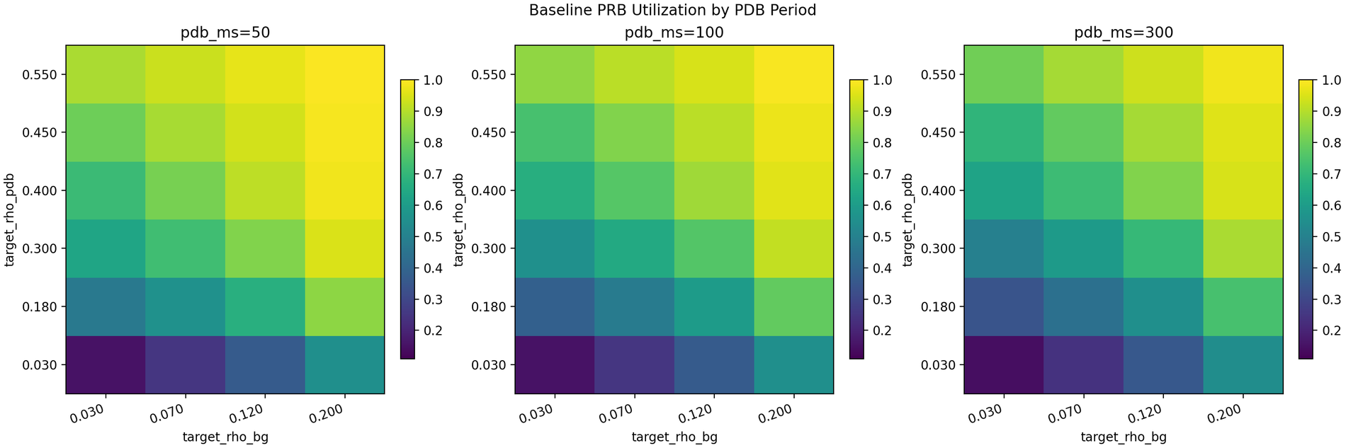
图 3-1 baseline PRB 利用率覆盖，按 pdb_ms 分列
PRB 负载状态 | PDB 负载/业务模型 | 观察到的收益 | 解释
15% ~ 40%，资源宽松 | target_rho_pdb = 0.03 | 无收益 | baseline 100%，无可救包
40% ~ 80%，资源上升 | target_rho_pdb = 0.18 | 基本无收益 | 业务映射偏轻，deadline 压力不足
70% ~ 100%，PDB 临界带 | target_rho_pdb = 0.40 / 0.45 | 有收益但不稳定 | baseline 87.6% / 78.3%，可救包与 harmed 包并存
85% ~ 100%，PDB 重载 | target_rho_pdb = 0.55 | 收益更大但更混杂 | baseline 55.2%，stable missed 多，收益混杂

3.2.3 PDB 满足率提升热力图
整体结论：三张热力图共同说明，PDB 满足率提升并不随 PRB 利用率或 target_rho_pdb 单调增加。低 PDB 负载区基本持平，是因为 baseline 已经接近 100% 满足；真正有分析价值的是 target_rho_pdb = 0.40 / 0.45 开始形成的 deadline 临界带，以及 target_rho_pdb = 0.55 的重载对照区。改进策略的价值主要体现在这些边界场景中改变部分 PDB 包的成败状态；同时，图中正负收益并存也说明后续需要引入 harmed guard，避免为了救回一部分包而推迟更多原本可按时完成的临界包。
下列热力图固定一个 pdb_ms，每个小图固定一组 target_rho_bg / target_rho_pdb；小图内部横轴为 background_user_count，纵轴为 pdb_user_count。颜色和格子文字表示 PDB 满足率提升量。
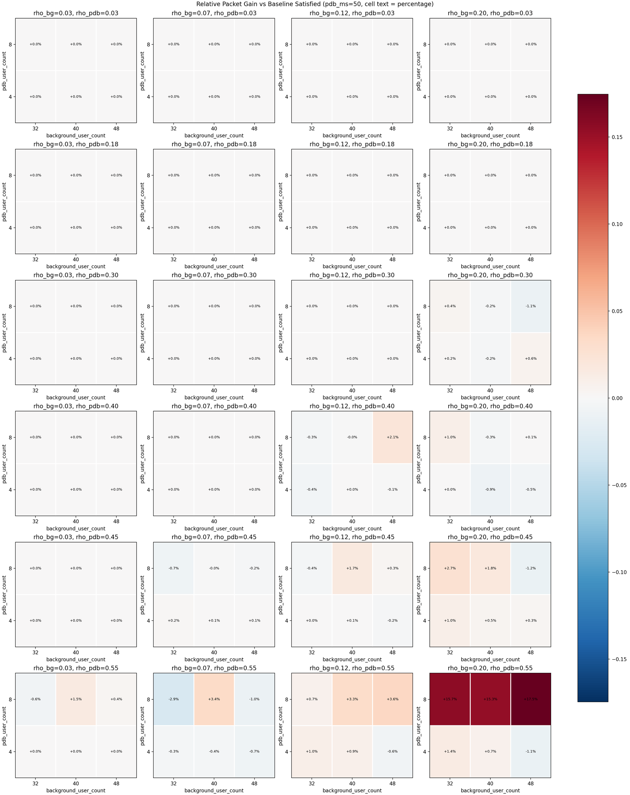
图 3-2 PDB 满足率提升量图，pdb_ms = 50 ms
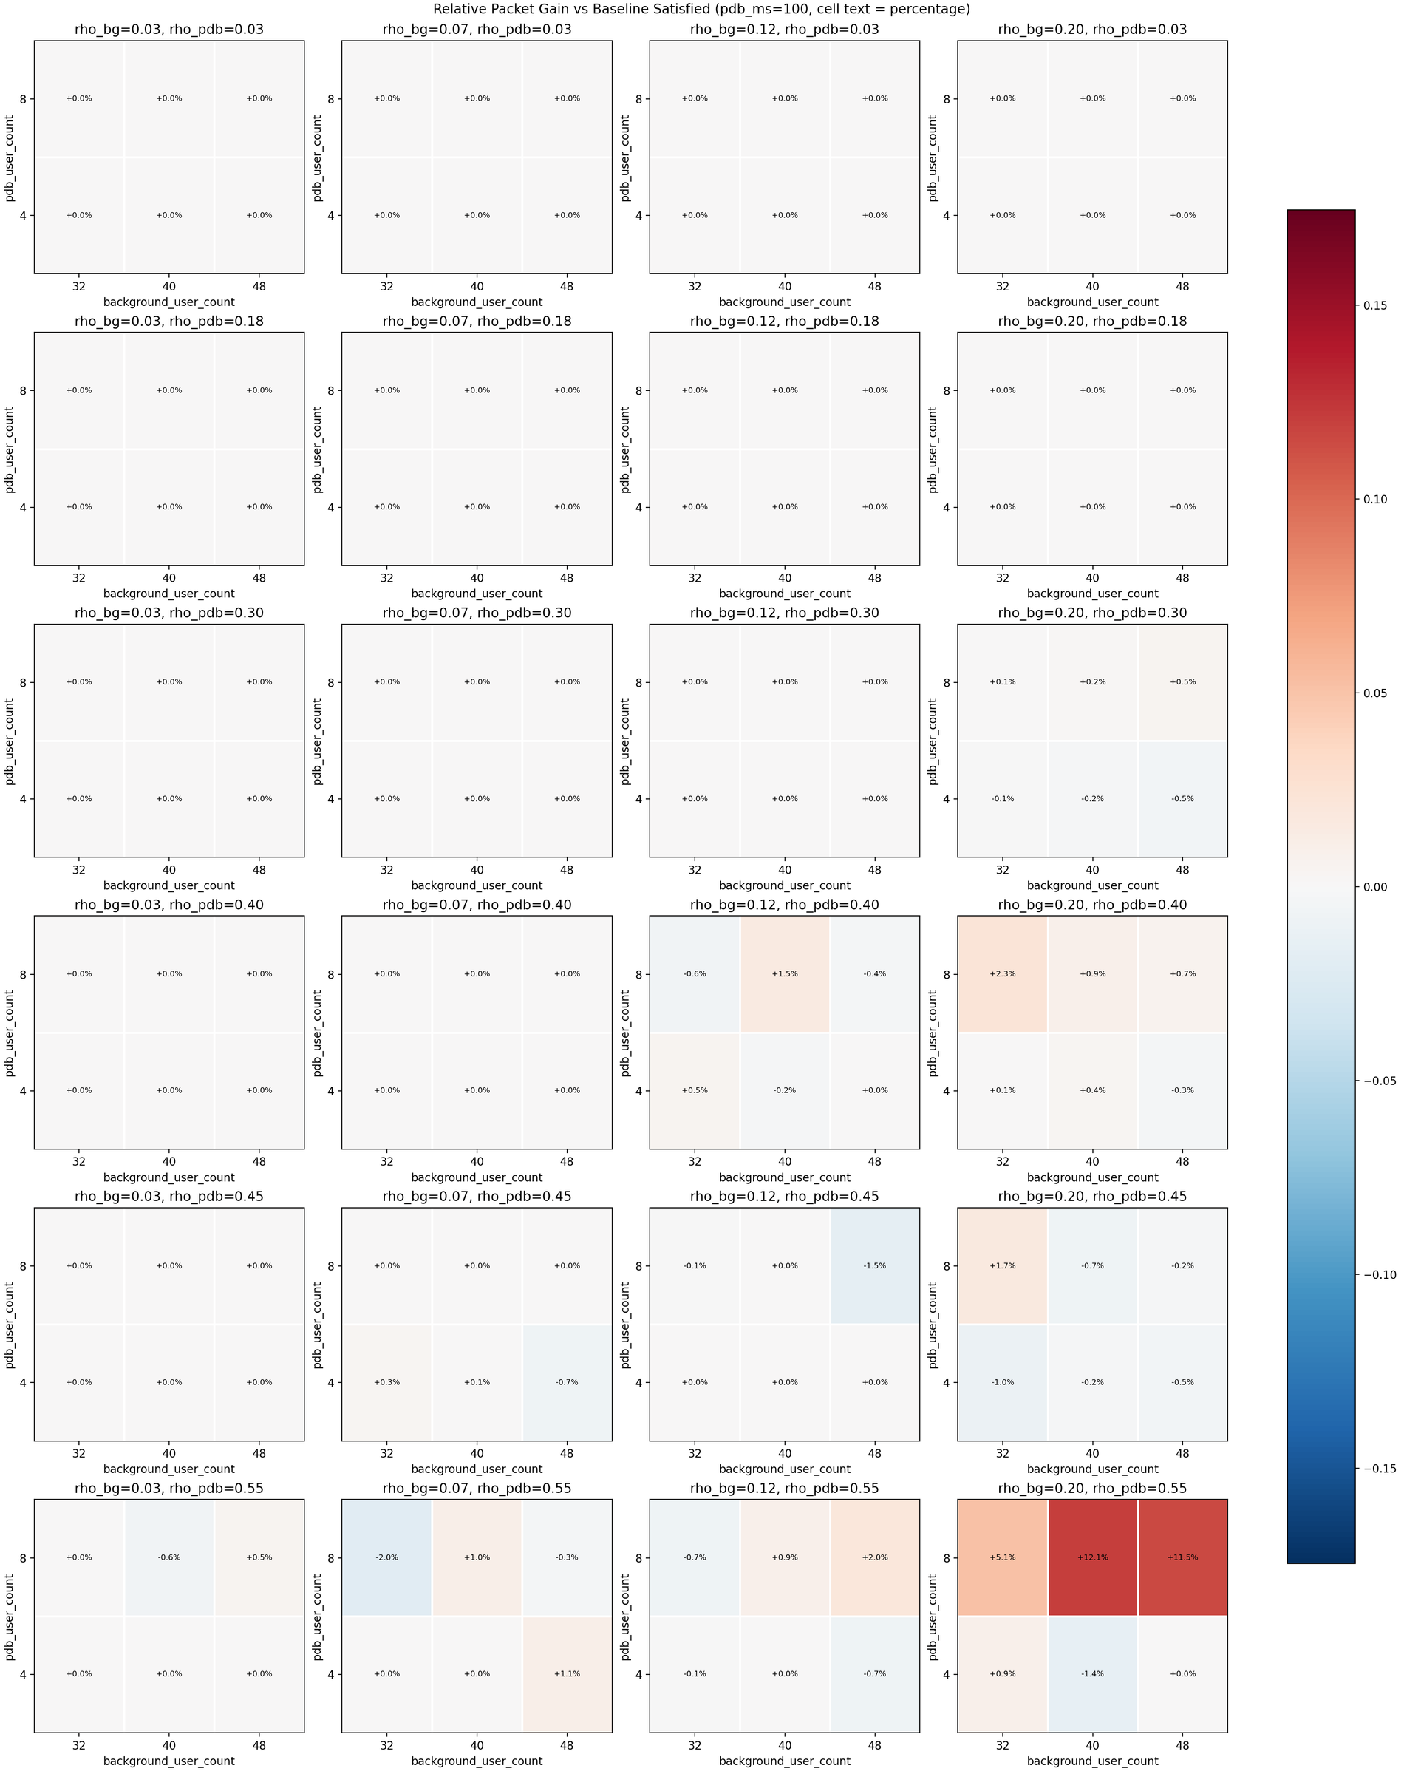
图 3-3 PDB 满足率提升量图，pdb_ms = 100 ms
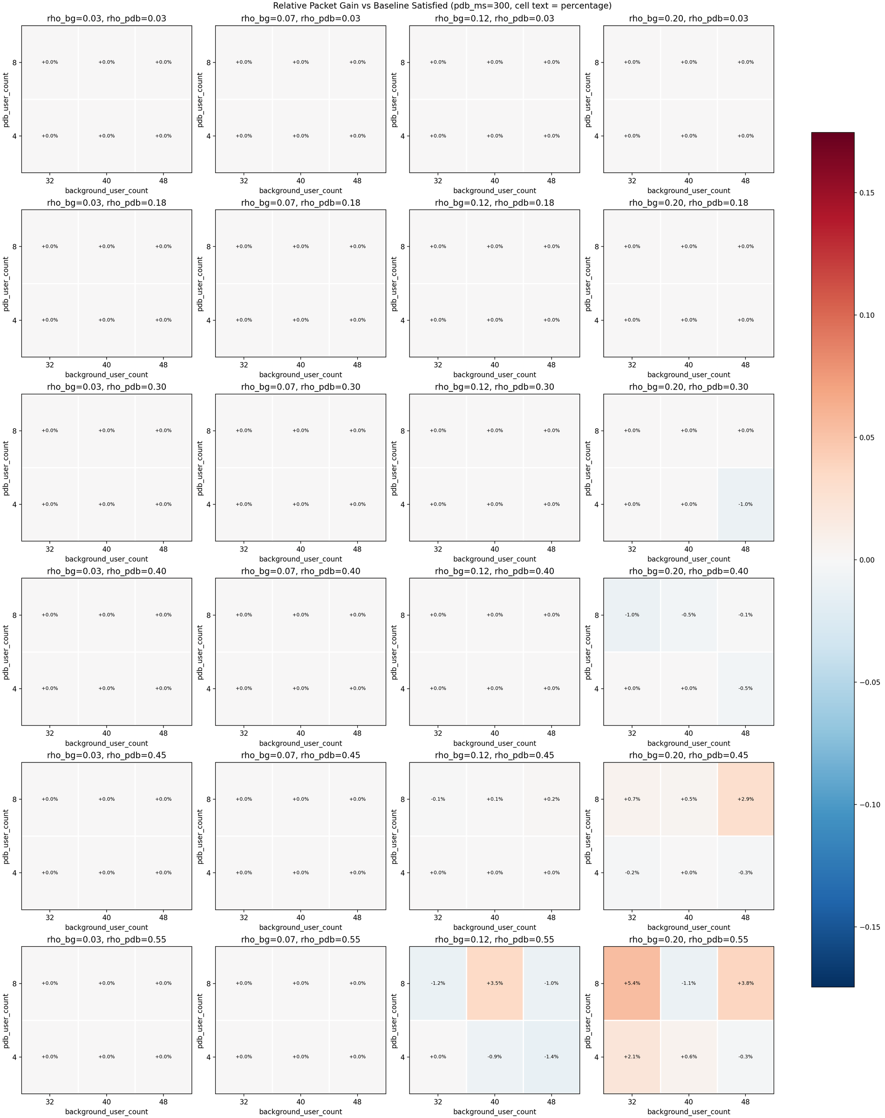
图 3-4 PDB 满足率提升量图，pdb_ms = 300 ms

3.2.4 包级状态翻转分析
为避免将 scene-level 满足率增益误读为“没有包级变化”，本轮补充了同一 realization、同一 PDB 包在 baseline 和 proposed 下的状态转移统计。四类包满足闭合关系：total_pdb_arrivals = stable_satisfied_count + rescued_count + harmed_count + stable_missed_count。
表 3-5 代表 case 的业务参数
case | rho_bg | rho_pdb | pdb_ms | bg/pdb users | PDB KB | total PDB
best positive L12 | 0.20 | 0.55 | 100 | 40 / 8 | 7.5 | 4000
positive mid-band L16 | 0.12 | 0.40 | 50 | 48 / 8 | 2.7 | 8000
negative mid-band L18 | 0.12 | 0.45 | 100 | 48 / 8 | 6.1 | 4000
easy L03 | 0.20 | 0.18 | 100 | 32 / 4 | 4.9 | 2000
heavy-overload L18 | 0.20 | 0.55 | 50 | 48 / 8 | 3.8 | 8000
表 3-6 代表 case 的包级状态翻转结果
case | both satisfied | rescued | harmed | both missed | net gain | baseline | proposed
best positive L12 | 693 | 143 | 53 | 3111 | +2.25 pp | 18.65% | 20.90%
positive mid-band L16 | 6010 | 294 | 166 | 1530 | +1.60 pp | 77.20% | 78.80%
negative mid-band L18 | 2529 | 105 | 146 | 1220 | -1.03 pp | 66.87% | 65.85%
easy L03 | 2000 | 0 | 0 | 0 | 0.00 pp | 100.00% | 100.00%
heavy-overload L18 | 454 | 266 | 159 | 7121 | +1.34 pp | 7.66% | 9.00%

表 3-7 状态翻转包的等待/服务/完成时延拆解
case | transition | count | baseline wait/service/delay | proposed wait/service/delay
best positive L12 | rescued | 143 | 53.66 / 173.87 / 227.53 ms | 36.45 / 41.09 / 77.54 ms
best positive L12 | harmed | 53 | 35.32 / 56.15 / 91.47 ms | 46.72 / 62.77 / 109.49 ms
positive mid-band L16 | rescued | 294 | 4.99 / 49.51 / 54.51 ms | 3.26 / 40.27 / 43.53 ms
positive mid-band L16 | harmed | 166 | 3.69 / 41.50 / 45.19 ms | 5.78 / 48.26 / 54.04 ms
negative mid-band L18 | rescued | 105 | 9.55 / 94.44 / 103.99 ms | 8.51 / 87.53 / 96.05 ms
negative mid-band L18 | harmed | 146 | 7.45 / 88.10 / 95.55 ms | 9.53 / 94.26 / 103.79 ms
positive mid-band case 更适合作为临界带收益代表：baseline 满足率为 77.20%，proposed 救回 294 个包，同时 harmed 166 个包，净救回 128 个包；由于统计窗口内共有 8000 个 PDB 包，最终体现为 1.60 个百分点的满足率提升。heavy-overload case 虽有更高相对收益，但大量包两边都不满足，不能单独代表算法稳定收益区。
时延拆解说明，改进策略主要通过减少等待进入候选排序的时间和缩短后续服务过程来救回部分包；但它不是单调改善策略。若被提前的包没有转化为足够多的按时完成，或挤掉了更多原本可按时完成的临界包，scene-level 收益就可能很小甚至为负。

3.3 核心结论与后续方向
- 修复后的 rho_bg 能够把 baseline PRB 利用率从约 15% 拉到接近满载，负载覆盖本身有效。
- target_rho_pdb = 0.03 和 0.18 在当前业务映射下基本都是 easy 点，baseline 已经满足 PDB，算法没有可救空间。
- 真正值得重点分析的是 target_rho_pdb = 0.40 / 0.45，尤其是 baseline 满足率落在约 50% ~ 95% 的场景。
- target_rho_pdb = 0.55 应作为 heavy-overload 对照，而不是简单当作最佳工作区。
- 后续策略优化应增加 harmed guard，例如插入前估计被后移候选包的 deadline slack，减少为了救一个包而推迟更多临界包的情况。
本文档按要求暂不展开测试评估方案。后续若进入工程验证阶段，可基于本章代表 case 和 packet-level 指标补充测试用例、准入条件与评估表。

